Contribuciones en la enseñanza aprendizaje derivadas del diseño implementación de un curso de inglés en Moodle
Miguel Alberto Rincón Pinzón
Norberto Díaz Plata
Universidad Popular del Cesar
Colombia

Sobre los autores

Miguel Alberto Rincón Pinzón: Magíster en Gestión de la Tecnología Educativa (Universidad de Santander UDES), Especialista en Administración de la Informática Educativa (Universidad de Santander UDES), Ingeniero de Sistemas (Universidad Popular del Cesar), Licenciado en Lengua Extranjera Inglés (Universidad Santo Tomás), Técnico formador pedagógico especializado en formación profesional con base en competencias laborales (Servicio Nacional de Aprendizaje SENA); Profesor Asociado de la Universidad Popular del Cesar Seccional Aguachica (Cesar, Colombia), Director del Departamento Sistemas e Informática, Líder del Grupo de Investigación GIDEATIC clasificado ante COLCIENCIAS en categoría C, Tutor del semillero de investigación ICTTEN, Investigador Junior reconocido por Colciencias; integrante del grupo de investigación AITICE, clasificado ante COLCIENCIAS en categoría B y ranqueado por Sapiens Research Group en la lista de mejores grupos DTI-2017 en Colombia. Artículo resultado de investigación financiada Resolución No. 2857 diciembre 06 de 2016 por la Universidad Popular del Cesar. Hace parte de la investigación titulada: Implicaciones y transformaciones que surgen durante el desarrollo de un curso (nivel 1) para la enseñanza del inglés bajo los parámetros del enfoque comunicativo en la enseñanza de los idiomas con la inclusión de la plataforma Moodle
Correspondencia: correo electrónico institucional: miguelrincon@unicesar.edu.co

Norberto Díaz Plata: Licenciado en Matemáticas y Física, Ingeniero de Sistemas, Magister en Telemática, Estudiante de Doctorado, con más 20 años de experiencias en formación virtual, presencial, y a distancia en instituciones como el SENA, UNAD, Universidad Popular del Cesar, entre otras. Director CEFONTEV (Centro de Formación en Nuevas Tecnologías para la Educación Virtual) y docente de planta con dedicación de tiempo completo en la Universidad Popular del Cesar y Miembro del grupo de investigación AITICE, Investigador Junior y Par evaluador reconocido por Colciencias.
Correspondencia: correo electrónico institucional: norbertodiaz@unicesar.edu.co

Resumen
La investigación involucró a un grupo de estudiantes de Ingeniería de Sistemas, en una Universidad Pública de Colombia, cuyo objetivo principal de la investigación fue determinar cuáles eran las implicaciones al diseñar e implementar un curso de inglés para la enseñanza de la gramática nivel 1 en el enfoque comunicativo en la plataforma Moodle. Para la metodología del desarrollo del curso se utilizaron recursos multimedia y texto Html para cargar los contenidos y vincularlos con un objeto virtual de aprendizaje desarrollado con el uso de las tecnologías anteriormente mencionadas, además de Css, JavaScript, en la capa servidor Php soportado sobre el servidor http, Apache. Los resultados del estudio indicaron que los estudiantes percibieron la herramienta implementada en la plataforma Moodle como una estrategia didáctica motivadora en el desarrollo de las tareas comunicativas del inglés, produciendo cambios relevantes en el aprendizaje y en el desarrollo del curso, convirtiéndose en una alternativa en la enseñanza del inglés de una forma significativa e innovadora.

Palabras Claves: Ambiente de aprendizaje, Inglés, Aprendizaje Virtual, Estudiantes, TIC.

Teaching and learning contributions derived from the design and implementation of an English course in Moodle

Abstract
The research involves a group of Systems Engineering Students at a Public University in Colombia, the main aim of the investigation is to determine the implications when designing and implementing an English course for the teaching of grammar level 1 in the communicative approach in the Moodle platform. For the methodology of the development of the course were used Html text and multimedia resources to load the contents and link them with a Virtual Learning Object developed with the use of the above-mentioned technologies, in addition to Css, JavaScript, Php server layer, supported on the http server, Apache. The results of the study indicate that students perceived the tool implemented in the platform Moodle as a motivating teaching strategy in the development of the communicative tasks, making relevant changes in the learning and in the development of the course, becoming an alternative in the teaching of English in a meaningful way and innovative.
Keywords: Learning environment, English, Virtual Learning, Students, ICT.

Introducción

Actualmente, la lengua extranjera inglés se considera como el idioma utilizado y común en el mundo según Simons y Fennig (2017); siendo así, su funcionalidad se aplica en diversos ámbitos como el académico, comercial, entre otros, por tanto, se puede apreciar la relevancia del aprendizaje de este idioma. No obstante, estudios estadísticos realizados indican “cerca 328 millones de personas poseen el inglés como lengua materna y unos 1.300 millones de personas lo tienen como segunda lengua o lengua extranjera.” Infobae (2016) y según el índice de dominio Colombia tiene un nivel bajo respecto al idioma, ocupando el puesto número 11 de 15 países evaluados en Latinoamérica y el puesto número 51 de los 80 países evaluados en general. EF English Proficiency Index (2017). Reflexionando sobre lo expuesto “en el futuro no saber idiomas o informática no significará no contar con un activo adicional, sino estar seriamente en inferioridad de condiciones” (Salinas, J. D., Salinas, Chávez, y Molina, 2016).

La Universidad Popular del Cesar viene desarrollando inherentes esfuerzos para mejorar los procesos de enseñanza aprendizaje de la lengua extranjera inglés entre sus estudiantes de los diferentes programas, especialmente en los que ingresan al programa de Ingeniería de Sistemas que ven la necesidad de mejorar sus habilidades lingüísticas (lectura, escritura, expresión oral y escucha). En el análisis inicial se observó que las clases de inglés siempre se centraban en la lectura y traducción de textos, y debido a esto, los estudiantes tuvieron un papel muy pasivo, casi nunca tuvieron oportunidades para comunicarse con propósitos y contextos reales.

Mejorar en la adquisición de conocimientos y en el desarrollo de las competencias comunicativas en el área de Inglés es tarea fundamental del educador de hoy en las aulas de clase y aún más el trascender fuera de ellas diseñando actividades que propendan a la formación de un ciudadano competente en el mundo actual. (Ruales, 2014, p.10).

Igualmente, del análisis hecho al plan de estudios de inglés nivel 1, orientado al programa de ingeniería de sistemas permitió evidenciar que los contenidos se enfocaban a solo gramática, la cual los estudiantes aprendían solo un conjunto de reglas gramaticales, que dan como resultado el no uso de la lengua para la comunicación. Por lo tanto, intentar ver el inglés como medio de expresión, conducir a los profesores y estudiantes a situar la comunicación y la interacción en medio del proceso de aprendizaje es el propósito del curso virtual y que además “estos entornos de aprendizaje hacen que el acceso a los contenidos educativos sea más flexible y salgan de los límites del aula combinando diferentes recursos que elevan la calidad del proceso docente, aumentando la motivación y participación de los estudiantes” (Fernández & Rivero, 2014, p. 210). Se deja claro la necesidad de mejorar los procesos de enseñanza aprendizaje para lo cual se requiere identificar plenamente aspectos que podrían limitar la adquisición de competencias básicas en el uso del inglés razón por la cual fue fundamental esta investigación.

Teniendo en cuenta lo anterior, el objetivo de la investigación fue determinar cuáles fueron las implicaciones al diseñar e implementar un curso comunicativo de inglés para la enseñanza de la gramática nivel 1 en el enfoque comunicativo en la plataforma Moodle. Como la Educación es un proceso de enseñanza – aprendizaje, también se busca determinar como la plataforma Moodle contribuye a la enseñanza aprendizaje del inglés y para ello, se han determinado las siguientes categorías generales, con las respectivas subcategorías:

Tabla 1.
Categorías y sub categorías
Pregunta principal de investigación
¿Cuáles son las implicaciones de diseñar e implementar un curso comunicativo para enseñar Inglés I bajo los parámetros de la Enseñanza de la Lengua Comunicativa dentro de una plataforma de Moodle?
Sub- preguntas | Categorías generales | Subcategorías (Patrones emergentes relevantes)
1^{ra} Sub-pregunta  ¿Cuáles son las implicaciones y transformaciones de la enseñanza con la implementación de un curso bajo los parámetros de CLT dentro de una plataforma Moodle? | 1. Ver el idioma inglés como medio de expresión (habilidad comunicativa) en lugar de código lingüístico.  2. Ajustar el plan de estudios y el proceso de enseñanza a los principios de la enseñanza comunicativa de los idiomas. | 1.1 Desde objetivos centrados en la estructura hacia objetivos comunicativos.  1.2 De la gramática aislada hacia la integración de las habilidades del idioma.  2.1 El profesor aparece no sólo como diseñador de cursos, sino también como guía y orientador académico.  2.2 Los estudiantes como participantes activos en el proceso (es decir, negociadores, colaboradores ...)  2.3 De la práctica mecánica del inglés hacia tareas significativas, contextualizadas y comunicativas.  2.4 Desde la evaluación del aprendizaje de los estudiantes basados en el producto hasta la evaluación de todo el proceso.
2^{da} Sub pregunta  ¿Cuáles son las implicaciones y transformaciones del aprendizaje al implementar un curso bajo los parámetros de CLT dentro de una plataforma Moodle? | 3. Uso de los estudiantes del inglés basado en significados.  4. Estudiantes adquiriendo conciencia progresivamente de los patrones gramaticales.  5. Los estudiantes encuentran interesante interactuar en un entorno virtual. | 3.1 Los estudiantes utilizan el idioma en su contexto (integran el conocimiento personal y cultural)  4.1 Los estudiantes hacen intentos de expresar sus ideas a través de diferentes estrategias (uso de la lengua materna, ilustrando, pidiendo ayuda, usando modelos de uso del idioma, usando idioma no verbal ...)  5.1 Perciben que el curso ofrece oportunidades para aprender y aplicar lo que aprenden.
Fuente: propia del investigador

Metodología:

De acuerdo con la pregunta de investigación y el objetivo propuesto se decide realizar la investigación bajo los parámetros de la Investigación Acción, según Niño (2011, p. 37) “…el objetivo fundamental de la investigación acción consiste en mejorar la practica … busca cambios de mejoramiento por parte de individuos y grupos especialmente en el campo educativo”, es decir, es orientada a implementar cambios inmediatos en un entorno educativo como una forma de encontrar soluciones a los problemas identificados; la investigación fue llevada a cabo con 27 estudiantes del primer semestre del programa de ingeniería de sistemas que cursaron la asignatura de lengua extranjera nivel 1 correspondiente a gramática.

La recolección de los datos fue a través de tres fuentes básicas la evidencia documental, artefactos y entrevista no estructurada. La evidencia documental según Vázquez & Ferreira da Silva (2006) "…se pueden considerar actas, circulares, cartas, diarios, discursos, periódicos, revistas, programas de cursos, horarios, materiales, políticas, leyes y decretos…" (p.74), en la investigación se estudiaron documentos institucionales que permitieron llevar a cabo el análisis de necesidades del curso y la identificación de problemas, los utilizados para para tal fin fueron el plan de estudio de inglés nivel 1 gramática del programa de ingeniera de sistemas, el plan de desarrollo de la asignatura, los exámenes y materiales pedagógicos desarrollados por los profesores. En el estudio, los artefactos se refieren explícitamente a cada una de las unidades didácticas conformadas por funciones, objetivos comunicativos, temas, vocabularios y finalmente las tareas comunicativas visualizadas en la fase o modo Apply ubicadas en el curso virtual, éstas fueron people around the world, different cultures fórum, speaking cultures fórum, family and occupations, introducing yourself and others, describing yourself fórum, describing members of your family, my daily routine, an interview, my leisure activities and region news administrados por la plataforma Moodle http://aula.upc-aguachica.edu.co/course/view.php?id=58, Nombre Usuario: prueba, Contraseña: prueba1234 que representan el proceso de aprendizaje de los estudiantes durante el desarrollo del mismo.

Se realizó una entrevista no estructurada a los estudiantes al final de la etapa de implementación comprendida por 8 preguntas la cual permitió verificar la impresión y las reacciones de los estudiantes sobre el proceso mientras estaban expuestos al estudio de inglés en la plataforma Moodle; de acuerdo con Lodico et al, (2006) las entrevistas no estructuradas son más conversacionales y permiten una mayor flexibilidad (p.128). De esta manera, la entrevista realizada con los estudiantes fue bastante informal, abierta, guiada por cierto grado de libertad, lo que facilitó el trabajo con los estudiantes y evitó la presión y permitió la identificación de fortalezas en las que se destacaron la práctica constante del inglés durante el proceso de aprendizaje dentro del aula virtual, el uso del inglés con propósitos comunicativos, las tareas más interesantes, más atractivas permitiendo la integración de habilidades y expresiones corporales, sin embargo hubieron deficiencias o fallas que bloquearon el proceso de aprendizaje y éste se presentó en el soporte técnico del aula virtual, ya que muchos de los que acceden al aula virtual no cuentan con internet lo cual es una gran dificultad.

Para dar respuesta a las problemáticas relacionadas con el uso del inglés nivel 1 y la integración de las tecnologías de la información y la comunicación en el ámbito educativo, la cual según Del Vasto (2015, p.130) concluye que “la utilización de las TIC permite que la educación se transforme de manera positiva para los centros escolares, profesores, alumnos y padres”; y además “El uso de las TIC en la enseñanza del inglés constituye un recurso mediador del aprendizaje y una motivación para practicar y usar el idioma en situaciones reales, además de ayudar en la mejora de las habilidades lingüísticas (escucha, habla, escritura y lectura) de una manera interactiva y colaborativa (Chacón y Pérez, 2011 citado en Rico, Ramírez, y Montiel Bautista, 2016).

La producción de los recursos educativos digitales se llevó a cabo bajo un diseño instruccional pedagógico, que consistió en “crear un ambiente instruccional y los materiales, claros y efectivos, que ayudarán al alumno a desarrollar la capacidad para lograr ciertas tareas”. (Broderick, 2001 citado en Belloch, 2013, p. 2), la cual permitió tener condiciones apropiadas para el escenario información de la institución y de la población objetivo, la propuesta pedagógica enfoque pedagógico específico, teorías inspiradas en la propuesta pedagógica y la conexión entre las preguntas de investigación y la aplicación pedagógica, los objetivos pedagógicos referidos al proceso pedagógico, el contenido organización en unidades didácticas, la metodología planteada en el curso virtual a través de los modos o fases de trabajo en la cual se reflejaron las unidades didácticas, el tipo de tareas comunicativas de enseñanza y aprendizaje, el papel de los estudiantes, el papel del profesor tutor y el material dispuesto en el curso virtual utilizado, los criterios de evaluación y finalmente la programación del curso, cuyas metas fueron promover el aprendizaje del inglés como lengua extranjera con fines comunicativos y mejorar las habilidades de comunicación de los estudiantes relacionando la gramática en una mayor variedad de tareas que se ofrecen en el ambiente virtual, como lo expresa González, & Moyetta (2014) “el uso de la plataforma educativa Moodle surge a partir de la necesidad de brindar más posibilidades de práctica oral, de comprensión lectora y auditiva a los estudiantes” (p.73).

El curso se dispuso en el Ambiente Virtual de Aprendizaje UPC Aguachica dentro de la categoría de cursos multiprogramas; categoría que consigna varios cursos que corresponden a la ruta de formación de estudiantes, asignaturas extra plan, como catedra Upecista, Espíritu empresarial. El curso de inglés nivel 1 fue planificado y diseñado por el autor del presente artículo, tanto en contenidos, como en el diseño del ambiente de aprendizaje.
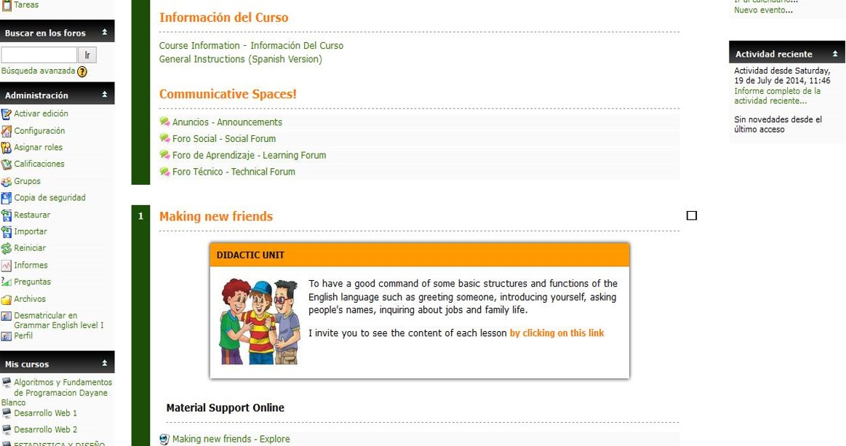
Figura 1. Curso virtual ingles nivel 1 plataforma Moodle
Fuente: curso aula virtual
La plataforma Moodle se conecta a la aplicación a través de sus unidades didácticas y sus fases, utilizando una interfaz de fácil manejo debido a su sencillez y usabilidad, por esta razón no se dificulta a los estudiantes el manejo de esta plataforma.
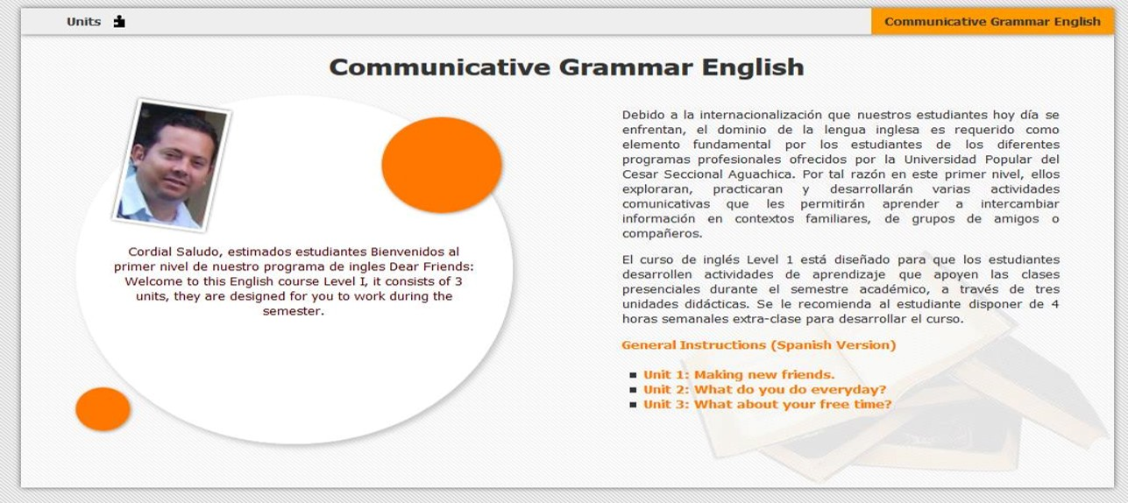
Figura 2. Página de inicio (Front page)
Fuente: curso aula virtual
Los contenidos del curso son desarrollados en tres fases o modos las cuales se encuentran inmersos en el plan de estudio comunicativo, éstos son: Explora, Practica y Aplica [Explore, Practice y Apply]. El objeto virtual de aprendizaje se desarrolló bajo ambiente web en un servidor apache y utilizando como lenguaje de servidor a Php, adaptando al diseño One Page de acuerdo a los requerimientos necesarios para la construcción de la aplicación que contendrá el material de soporte, este tipo de diseño web “permite optimizar la cantidad de clics entre secciones y logra que el usuario conozca y visite en un solo clic la totalidad de la página” Arce (2016, p.64); referente al objeto virtual de aprendizaje el Ministerio de Educación Nacional de Colombia (MEN) lo define como: “todo material estructurado de una forma significativa, asociado a un propósito educativo y que corresponda a un recurso de carácter digital que pueda ser distribuido y consultado a través de la Internet” (citado en Cabrera, Sánchez y Rojas, 2016, p. 5). Así mismo “es un recurso de gran utilidad en la actualidad y se caracteriza por ser flexible, usable, reusable y actualizable, además de que son versátiles y su contenido puede variar según su naturaleza y formato, se puede afirmar que un Ova es una entidad digital creada para fomentar la adquisición de conocimiento, desarrollo de habilidades y asimilación de valores y está disponible para cuando el estudiante lo necesite”. (Bravo 2014, citado en Bucheli, Villanueva, & Robelo, 2018, p. 214), ya que él, de alguna manera, en su funcionalidad, facilitará el proceso de aprendizaje actual del Inglés como herramienta tecnológica.

Al objeto virtual de aprendizaje lo compone cada unidad didáctica del curso es accesible a través de URL amigables, y para referirnos al termino accesible se refiere a la accesibilidad, es decir “a la posibilidad de acceso, en concreto a que el diseño pueda “ser usable”, posibilite el acceso a todos sus potenciales usuarios, sin excluir a aquellos con limitaciones individuales” (Soto, & Miró, 2009, p. 51), los primeras tres enlaces direccionan a:

http://upcingles.byethost3.com//Unit-One
http://upcingles.byethost3.com//Unit-Two
http://upcingles.byethost3.com//Unit-Three

Cada grupo direcciona a las fases Explora, Practica y Aplica [Explore, Practice y Apply] de cada unidad respectivamente.

http://upcingles.byethost3.com//Unit-One/Explore http://upcingles.byethost3.com//Unit-Two/Explore http://upcingles.byethost3.com//Unit-Three/Explore
http://upcingles.byethost3.com//Unit-One/Practice http://upcingles.byethost3.com//Unit-Two/Practice http://upcingles.byethost3.com//Unit-Three/Practice
http://upcingles.byethost3.com//Unit-One/Apply http://upcingles.byethost3.com//Unit-Two/Apply http://upcingles.byethost3.com//Unit-Three/Apply

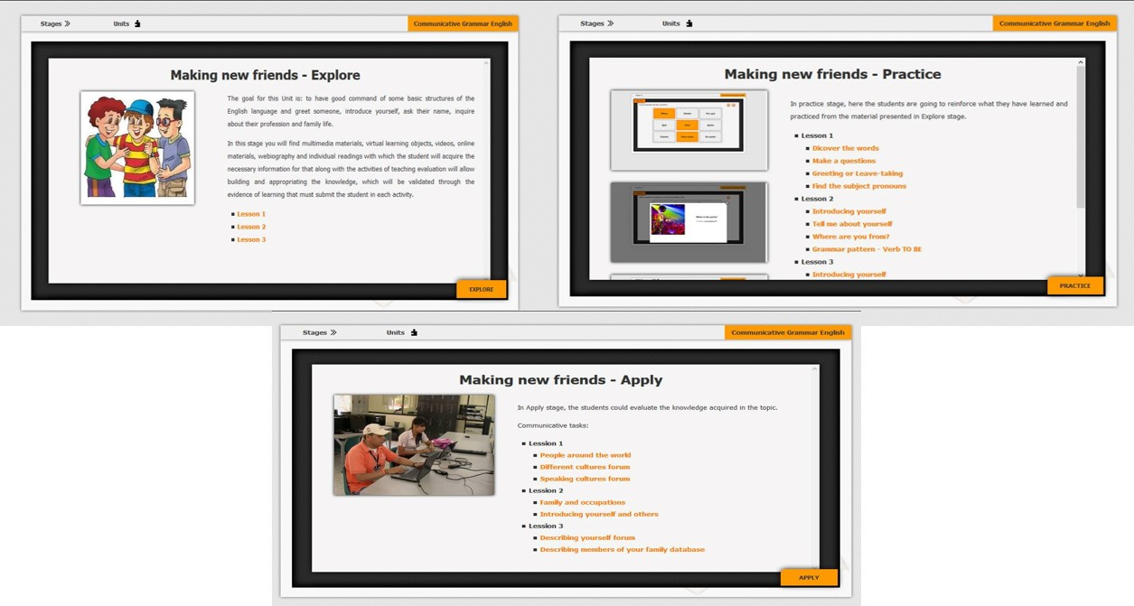
Figura 3. Fases Explora, Practica y Aplica
Fuente: curso aula virtual
Respecto a los aspectos tecnológicos, el ambiente virtual de aprendizaje UPC Aguachica cuenta con la infraestructura requerida para poner en marcha el uso de los cursos dentro del aula virtual, plataforma educativa (Moodle) conectado a un objeto virtual de aprendizaje desarrollado con el uso de recursos multimedia y texto Html, Css, JavaScript, en la capa servidor Php soportado sobre el servidor http Apache, computadores, reproducción de audio y video y software de uso libre, y en relación con el recurso humano el ingeniero de soporte y personal especializado en pedagogía. Permitiendo un acompañamiento constante al profesor y estudiante.

Análisis de resultados

La información obtenida fue analizada desde la perspectiva cualitativa ilustrados en las categoría y subcategorías, teniendo en cuenta los siguientes pasos propuestos por Taylor & Renner (2003): “paso 1 entendiendo los datos (observados a través de los artefactos), paso 2 evaluando los datos, paso 3 categorizando la información como codificando o indexando los datos, paso 4 identificando patrones y conexiones dentro y entre las categorías y paso 5 explicando los hallazgos” (p.2), por lo tanto para dar respuesta a la pregunta principal de la investigación, se identificaron cinco categorías finales, las cuales fueron conectadas a las dos sub preguntas; las primeras dos categorías: Ver el idioma inglés como medio de expresión en lugar de código lingüístico y ajustar el plan de estudios y el proceso de enseñanza a los principios de la enseñanza comunicativa de los idiomas, respondieron a la primera subpregunta que se centró a identificar las implicaciones y transformaciones de la enseñanza en la implementación de un curso bajo los parámetros del enfoque comunicativo en el aula virtual Moodle. De la misma manera la segunda subpregunta ayudó a encontrar las transformaciones del aprendizaje y ésta evidenció las tres categorías finales: Uso de los estudiantes del inglés basado en significados, Estudiantes adquiriendo conciencia progresivamente de los patrones gramaticales y los estudiantes encuentran interesante interactuar en un entorno virtual.

La primera categoría: Ver el idioma inglés como medio de expresión en lugar de código lingüístico: se evidenció que las clases se centraron en la lectura y traducción de textos, y a causa de esto, los estudiantes se aburrían. Casi nunca habían tenido ninguna oportunidad para comunicarse con objetivos reales y en contextos reales. En la siguiente tabla se puede observar las trasformaciones que aportan la integralidad:

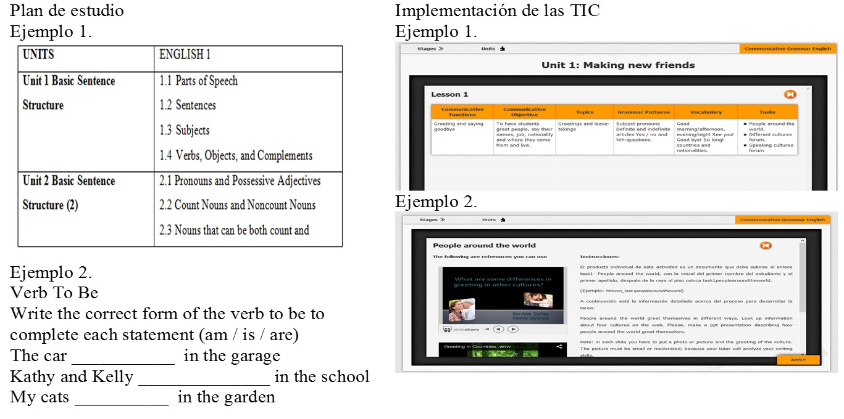
Figura 4. Ver el idioma inglés como medio de expresión en lugar de código lingüístico
Fuente: curso aula virtual

Se puede evidenciar en la anterior figura el contraste observado en las tareas, una lista de temas gramaticales aplicados a tareas que los estudiantes son requeridos a completar las oraciones con el uso del verbo ser o estar, donde éstas no proveen ningún contexto comunicativo, como resultado de esto, los estudiantes se aburren; mientras en el caso de la implementación del curso apoyado por las Tic son expuestos a la comunicación a través de las tareas; el uso de una lengua implica la integración de las habilidades comunicativas, en otras palabras, se requiere del uso del lenguaje en contexto, con propósitos de la vida real y dentro de una perspectiva comunicativa como lo plantea Ortiz, Michel, & Segovia (2015, p. 6) la competencia comunicativa es una habilidad que se adquiere y se desarrolla a través del tiempo, paso a paso, con constancia, disposición y disciplina; de tal suerte que algunas de las habilidades lingüísticas que intervienen en ella las adquirimos de manera natural como hablar y escuchar, mientras que otras, como leer y escribir, requieren un mayor grado de madurez porque implican conocimientos y destrezas más complejas.

Es de resaltar que los estudiantes manifiestan que al integrar la tecnología con el inglés les permitió el desarrollo de su confianza y autonomía, estudiantes dispuestos a aprender más cada día, de acuerdo a Quiroga & Eslendy (2017) “promover la confianza en sí mismos al expresarse en un idioma extranjero los hará sentirse cómodos al escuchar otro” (p.61), así mismo lo afirma una estudiante en su respuesta en la entrevista:

“Lo que uno ha aprendido es como desarrollarse,... como desarrollar uno la voz en videos, por medio de cómo es la expresión de uno, como la forma de uno presentarse, la forma de uno hablar, los videos…” (K. Villamizar, comunicación personal, 11 de junio de 2017)

La segunda categoría: Ajustar el plan de estudios y el proceso de enseñanza a los principios de la enseñanza comunicativa de los idiomas: dichos principios referidos por Beghadid (2013, p.119) gestados alrededor de la revolución metodológica que ha existido en la época moderna, son “la concepción de la lengua en relación con su uso, y la nueva posición del alumno en el centro del proceso de enseñanza-aprendizaje”. En el análisis del plan de estudio de la asignatura de inglés nivel 1, se evidenció que no ofrecía la posibilidad de enriquecer los contextos comunicativos, porque estaba compuesto de unidades preestablecidas que contenían sólo temas gramaticales, los cuales eran trasmitidos de manera tradicional, por lo tanto, su contenido no se ajustaba a los principios de la enseñanza comunicativa y de acuerdo a Brown (2007) expresa que: “un plan de estudio con enfoque comunicativo debe incluir algo o todo de los siguientes componentes: estructuras, funciones comunicativas, hilo conductor, temas y tareas” (pp.36), razón por la cual se diseñó un plan de estudio acorde a los requerimientos del enfoque comunicativo.
Además, se observó en el transcurso de la implementación del curso virtual ver al profesor no sólo como diseñador de cursos, sino también como guía, tutor y orientador académico, como lo percibe la nueva perspectiva del enfoque comunicativo “intentan promover una actitud docente determinada, requieren de profesores flexibles, dinámicos, activos, pedagógicamente formados, sin miedo a la innovación y a la investigación sobre su propia acción, que utilicen diferentes métodos y adapten su estilo de enseñanza al momento y contexto particular”( Carmona, 2013, p.172), permitiendo además interactuar con los estudiantes en las tareas comunicativas a través de su nuevo rol, ya que le permiten variar su participación como lo exponen Marcelo, Yot, Mayor, Sánchez, Murillo, Rodríguez & Pardo (2014, p. 351) “puede orientar o supervisar el desarrollo de una tarea mediante tutorías y revisiones, asesorar sobre o evaluar la realización de una tarea comunicativa tal como una exposición;…” además de que “El docente no debe ser analfabeto funcional en un proceso globalizado; las TIC son y serán herramientas necesarias para la enseñanza de cualquier lengua y para el desarrollo de habilidades lingüísticas en la persona aprendiente. Por esto, el cuerpo docente debe ser un facilitador de conocimientos y estrategias e ir a la vanguardia de la tecnología” Chacón, & Badilla, 2013, p. 291). Ejemplo claro se presenta a continuación, la cual el profesor da orientaciones en una de las tareas comunicativas del curso virtual.
Pregunta
De Abner Pacheco: donde está el link para enviar la primera actividad de la lesson 2?
Re: pregunta
De Miguel Alberto Rincon Pinzon: Hi Abner, thanks for writing; you can find the link task 1 from lesson: Task 1 – Family and occupations, please give click in this link: http://aula.upc-aguachica.edu.co/mod/assignment/view.php?id=4784 warm regards, Miguel Rincon

Así mismo, los estudiantes fueron participantes activos en el proceso (es decir, negociadores, colaboradores...), por lo tanto cambiaron su rol en el proceso de aprendizaje (Cerdá & Querol, 2014) expresa que “si planteamos una dinámica de aprendizaje cooperativo en lengua inglesa estamos potenciando de esta lengua sus posibilidades comunicativas y haciendo uso de ella en un contexto próximo a la realidad” (p. 21). Se observa a continuación dos estudiantes retroalimentando su tarea comunicativa.

mflorez_speakingcultureforum)
De monica florez herrera - Thursday, 29 de September de 2016, 17:12
Nota_de_voz_001.m4a
Re: mflorez_speakingcultureforum)
de Yeniffer Caterine Cardenas Galvis - Tuesday, 4 de October de 2016, 22:08
Moni Nice Job

Otro importante resultado fue el cambio de la práctica mecánica del inglés hacia tareas significativas, contextualizadas y comunicativas, que de acuerdo a Plocková (2010) considera que “el idioma no solo es en términos de estructura – gramática y vocabulario, sino también en términos de funciones comunicativas”, el cual un participante del estudio manifestó en la entrevista:

“los talleres, trabajos como lo están haciendo en este semestre, son útiles para practicar” (C. Noriega, comunicación personal, 11 de junio de 2017)

Una evidencia más, que soporta la percepción de los estudiantes es observada en la pregunta 1 de la entrevista ¿Qué diferencias encuentran en el proceso de aprendizaje del inglés en semestres anteriores y lo que se está desarrollando actualmente?

Respuesta: “… antes lo hacíamos más gramática y ahora más práctico entonces pues mucho mejor, ¿no? porque es más para comunicarnos con los demás no para la forma de escribir” (C. Martínez, comunicación personal, 11 de junio de 2017)

La tercera categoría: Uso de los estudiantes del inglés basado en significados: es importante reflexionar sobre el conocimiento de la cultura, la cual es una parte integral del aprendizaje y la enseñanza de los idiomas, y desempeña un papel importante en el aula de clase, Brown (2007) dice que “Siempre que se enseña un idioma, se enseñan también un complejo sistema de costumbres culturales, valores y formas de pensar, sentir y actuar” (pp. 74). En el siguiente extracto de una de las tareas comunicativas del aula virtual (My family tree task) vemos evidencias donde los estudiantes están utilizando el lenguaje en contexto cultural que forman parte de la propia vida.

Hello my name is Emanuel and this is my family tree.
I begin with the father´s father, his name was Numa and I unknown about his live. The mother´s mother, her name is Erminia, she lives in Venezuela with my uncles, aunts, cousins etc…. My father is Shepherd and is an excellent person. I and my brother are fruit of that love.
My brother is studying in the college and I am Studying in the university. I´m musician and my brother too… All are Christian less my three grandfathers because the mother´s father was Christian; this is my family.

La cuarta categoría: los estudiantes adquiriendo conciencia progresivamente de los patrones gramaticales: con la implementación del curso comunicativo ellos son expuestos a tareas comunicativas, permitiéndoles adquirir poco a poco la gramática implícitamente, es decir, “se estimula la enseñanza inductiva de la gramática y el uso de los medios visuales, ejercicios orales, escritos y de lectura” Bernard & Enalba (2015, p.37) como podemos observar la tarea “describing yourself and describing member of your family” deben usar algunos patrones gramaticales como adjetivos, el tiempo presente simple y los adjetivos posesivos, el estudiante hace uso del presente simple en la oración “I like to sleep a lot”, “I am seventeen years old”, I like to have fun” y además usa los adjetivos para describirse el mismo "I am a little fat” “my hair is black” de este modo, los estudiantes están adquiriendo patrones gramaticales de una manera progresiva.

Así mismo, los estudiantes hacen intentos de expresar sus ideas en el desarrollo de las tareas comunicativas a través de diferentes estrategias como es el uso de la lengua materna para completar el significado cuando ellos no tienen la palabra disponible en inglés, también usando el idioma no verbal como lo es la expresión corporal para lo cual Mora-Blanco (2014) dice que “el individuo expresa sus emociones de manera creativa; para que esta práctica se logre de manera exitosa es necesario que el sujeto reconozca su cuerpo y tenga confianza en lo que él puede realizar”, es así, que en cada una de las tareas comunicativas los estudiantes permitieron evidenciar la importancia de sus gestos, contacto visual y situaciones específicas en su comportamiento que permitieron la comunicación.

La quinta categoría: los estudiantes encuentran interesante interactuar en un entorno virtual: ellos ven apropiado y motivador el uso de la tecnología en el aprendizaje del inglés, pues tienen más contacto con ella y esto les proporciona muchas ventajas.
Muchas herramientas como el correo electrónico, las redes sociales (i.e., Facebook, Twitter), páginas web, Google, juegos de video, son usados como productos de enseñanza y aprendizaje en todos los campos de la educación, y los estudiantes se motivan más cuando son expuestos a todas estas clases de herramientas tecnológicas como parte de su ambiente de aprendizaje. (Valencia, 2015, p. 54)
El ambiente virtual Moodle es una plataforma para el apoyo de la educación en línea, que “dispone de un amplio conjunto de herramientas para plantear actividades bajo diversos enfoques didácticos, tanto para realizaciones de carácter individual como grupal” (Martínez & Torres, 2015, p.73)

Como ejemplo de actitud positiva de los estudiantes en el trabajo realizado en la plataforma Moodle, se puede observar el siguiente apartado tomado de la entrevista:
“… la realización de las actividades me parece que es la manera más adecuada para nosotros ya que estamos utilizando un medio masivo, un medio de comunicación el cual el 90% de los adolescentes o estudiantes universitarios como nosotros utilizamos el computador, … se puede decir solamente se utilizaba escritura y si se practicaba mucho sobre el inglés pero ahora es algo más adecuado sobre nosotros algo que nos gusta hacer, eso nos lleva a que nos motive a seguir estudiándolo sin necesidad de ningún problema”. (J. García, comunicación personal, 11 de junio de 2017).

Se puede resaltar que esta nueva propuesta tuvo aspectos positivos como: hubo más interacción con el inglés en el curso virtual, los estudiantes están abiertos y motivados a aprender y se involucraron en prácticas significativas del inglés, confirmando así lo que expresa (Lee & Hammer, 2011 citado en Cadavid, & Gómez, 2015) “En el contexto de la educación, el objetivo es precisamente motivar a los estudiantes para llevar a cabo actividades educativas que de otra forma les podrían parecer aburridas”, además “desde que existen las TIC, los docentes disponen de herramientas más innovadoras para motivar al estudiantado” (Pizarro & Cordero, 2013)

Por último, cada una de las tareas fue evaluada con la finalidad de la comprobación y verificación de los procesos de aprendizaje de los estudiantes, es decir, una evaluación formativa cuyo “objetivo no se centra en dar una calificación final sino en favorecer, confirmar o rectificar el método y orientar al aprendiz sobre la misma marcha para progresar” (López, 2017, p.4) centrándose en la generación de competencias para resolver situaciones comunicativas.

Discusión de resultados:

La implementación de cursos virtuales que apoyan asignaturas de estudiantes universitarios hoy día han crecido a un ritmo acelerado, en donde “el 50% de los universitarios de todo el mundo están inscritos en cursos de eLearning” (ibercampus.es 2015), como también lo expresa Díaz-Barriga, Ángel (2013) “La incorporación de las tecnologías de la información y comunicación (TIC) en el aula es un proceso que se está incrementando de manera acelerada a nivel mundial, es una expresión global de lo educativo” quizás a la producción de recursos digitales innovadores cautivan la atención de muchas personas que desean mejorar o actualizar sus conocimientos o tal vez sea como dice Valcárcel, A. G., & Rodero, L. G. (2013) “La simple presencia de tecnologías novedosas en los centros educativos no garantiza la innovación en su significado real. La innovación debe ser entendida como el cambio producido en las concepciones de la enseñanza y en los proyectos educativos”.

Actualmente hay una gran cantidad de herramientas digitales, sitios web, aplicaciones y elementos multimedia con carácter educativo y didáctico que apoyan los procesos de aprendizaje, Duolingo es una de ellas y de acuerdo a Munday, P. (2016) la idea de usar esta aplicación es con el objetivo de “complementar las clases tradicionales de español como lengua extranjera a nivel universitario. Este tipo de aplicaciones hacen uso de la tecnología adaptiva para el aprendizaje, permitiendo así adaptar las tareas al nivel de cada estudiante”, sin embargo es utilizada para enseñar varios idiomas, entre estos el inglés.

Un estudio llevado a cabo por Navas, Real, Pacheco & Mayorga (2015) titulado Procesos de Enseñanza y Aprendizaje del Idioma Inglés a través de los Entornos Virtuales de Aprendizaje concluyen su estudio afirmando que “al incluir un EVA en los módulos de inglés para la muestra seleccionada se logró motivar a los estudiantes que desarrollaron su creatividad al plasmar en productos las actividades realizadas” (p. 54).

En la Universidad Popular del Cesar, Seccional Aguachica, se encuentran varios proyectos con enfoque tecnológico hacia la enseñanza de diversos contenidos, uno de estos proyectos es el “Diseño e implementación de un objeto virtual de aprendizaje (OVA) que sirve de apoyo para adquirir las competencias en los temas tiempos simples y pronombres de la asignatura de inglés en la Universidad Popular del Cesar – Seccional Aguachica.” Que, a pesar de poseer cierta similitud con la investigación presente ya que ambos proyectos por ser herramientas virtuales de aprendizaje que se enfocan en el área del idioma inglés, el referenciado es limitado desde una perspectiva comunicativa, ya que el estudiante estudia la gramática de forma aislada, no funcional, su rol es pasivo, solo se limita a contestar cuestionarios, según Feng (2013, p. 92) "La gramática funcional se centra en la forma en que se compone el idioma de modo que el significado es transmitido para fines prácticos, y mira un idioma como un sistema de significado ".

En la entrevista, los estudiantes expresaron cómo se sentían, la frustración producida en aprender inglés mediante el uso de métodos tradicionales, se limita a la repetición mecánica; no obstante, también se dieron la oportunidad de hablar en Inglés, participando en una amplia expresión oral de la vida real, esto les ayudó a sentirse más cómodos en su rol como estudiantes, se pudo observar que hay mucha atención en la fluidez mas no en la precisión durante el proceso de implementación del curso como apoyo a las clases presenciales.

Finalmente, el uso de las tecnologías de la información y la comunicación trae consigo retos tanto para los docentes como para los estudiantes, lo cual se recomienda capacitación o cursos de inducción del manejo de entornos virtuales de aprendizaje. Incentivar a los docentes de la Universidad para que sigan creando espacios que beneficien los procesos de enseñanza aprendizaje, la cual ofrecen nuevas alternativas no solo en la modalidad virtual sino en la presencialidad con apoyo de la tecnología. Rueda & Wilburn (2014) afirman que:

Es primordial que los docentes estemos dispuestos a capacitarnos, actualizarnos y cuestionar nuestra práctica docente para poder interactuar con los alumnos a través de estrategias de aprendizaje atractivas e interactivas; y que estas estrategias conlleven a un verdadero proceso eficaz y eficiente de aprendizaje del idioma inglés.

Conclusiones

Teniendo en cuenta que la pregunta principal de investigación para el proyecto se orientó a identificar las implicaciones de diseñar e implementar un curso comunicativo para enseñar Inglés I bajo los parámetros del enfoque comunicativo en la plataforma de Moodle, permitió mostrar importantes conclusiones después del análisis de los datos. Las conclusiones se presentan en relación con las dos subpreguntas obteniendo respuesta a la pregunta principal.

La primera subpregunta fue dirigida a encontrar los tipos de transformaciones, las cuales fueron necesarias realizar cuando se está orientando un curso de inglés bajo los parámetros del enfoque comunicativo. Para dar respuesta a esta pregunta se dan respuestas claves, en primer lugar, fue necesario ver el idioma inglés como medio de expresión en lugar de código lingüístico y en segundo lugar adoptar nuevos roles frente al proceso de enseñanza aprendizaje. Por lo tanto, se transformaron los objetivos del curso, pasando de ser objetivos centrados en la estructura, hacia objetivos más comunicativos.

Además se ajustó el contenido y el proceso de enseñanza hacia los principios del enfoque comunicativo, también se concibieron nuevas formas para el enfoque del idioma, cambiando de la enseñanza tradicional de la gramática aislada hacia la integración de las habilidades del idioma con situaciones comunicativas. El rol del profesor ya no fue solo un modelo o controlador del aula, en cambio se convirtió en un guía y orientador; los estudiantes cambiaron su papel, es decir, fueron participantes activos en el proceso, es decir negociadores y colaboradores, se evidenció la práctica tradicional del inglés hacia tareas significativas, contextualizadas y comunicativas. Es necesario mencionar que todos los componentes del proceso del profesor y estudiantes cambiaron debido al cambio del enfoque y metodología. La evaluación del proceso del estudiante no fue la excepción en este caso, ya que implicó que los productos fueron evaluados en todo el proceso.

La segunda subpregunta fue orientada a identificar el tipo de transformaciones que los estudiantes se enfrentaron durante su aprendizaje, en este proceso los estudiantes usaron el inglés basado en significados, adquiriendo progresivamente patrones gramaticales, encontrando interesante interactuar en un ambiente virtual. Durante la implementación de las lecciones comunicativas los estudiantes aplicaron el inglés en contexto, (integran conocimiento cultural y personal), expresaron sus ideas a través de diferentes estrategias (uso de su lengua materna, ilustrando, pidiendo ayuda, usando lenguaje no verbal...) permitiendo percibir que el curso les ofreció oportunidades para aprender y aplicar lo aprendido.

Es importante mencionar que como parte de la implementación pedagógica del curso de inglés nivel 1, la plataforma Moodle y los recursos digitales diseñados produjeron un impacto muy positivo en el proceso de aprendizaje de los estudiantes, ya que ellos mismos señalaron que el ambiente virtual les permitió trabajar en forma colaborativa, ser más independientes y confidentes en un ambiente amigable.

Para futuras implementaciones, seria atractivo implementar en la plataforma Moodle herramientas con el fin de que las tareas tengan una matriz más amplia al hacer retroalimentación a los estudiantes.

Referencias:

Arce, A. E. V. (2016). De la interfaz del usuario al responsive web design. Revista AUC, (37), 59-66. Tomado de https://goo.gl/eAHSej
Beghadid, H. M. (2013). El enfoque comunicativo, una mejor guía para la práctica docente. Centro Virtual Cervantes. Tomado de https://goo.gl/DvuEbN

Belloch, C. (2013). Diseño instruccional. Valencia: Unidad de Tecnología Educativa (UTE), Universidad de Valencia. Tomado de https://goo.gl/EYtxNK

Bernard, V., & Enalba, Y. (2015). Las tareas de aprendizaje como mecanismo para fortalecer la habilidad de expresión oral en inglés con aprendices SENA (Bachelor's thesis, Universidad de La Sabana). Tomado de https://goo.gl/fZ9Hqu

Brown, H. D. (2007). Teaching by principles: An interactive approach to language pedagogy (3rd ed.). White Plains, NY: Longman.

Bucheli, M. G. V., Villanueva, R. S. L., & Robelo, O. G. (2018). Objetos Virtuales de Aprendizaje en la Educación Superior. Tomado de https://goo.gl/g8dw6p

Cabrera Medina, J., Sánchez Medina, I., & Rojas Rojas, F. (2016). Uso de objetos virtuales de aprendizaje OVAS como estrategia de enseñanza – aprendizaje inclusivo y complementario a los cursos teóricos – prácticos. Una experiencia con estudiantes del curso físico de ondas. Rev. Educación en Ingeniería, 11 (22), 4-12. Tomado de https://goo.gl/r1jFjT

Cadavid, Julián Moreno, & Gómez, Luis F. Montoya. (2015). Uso de un entorno virtual de aprendizaje ludificado como estrategia didáctica en un curso de pre-cálculo: Estudio de caso en la Universidad Nacional de Colombia. RISTI-Revista Ibérica de Sistemas e Tecnologias de Informação, (16), 1-16. https://dx.doi.org/10.17013/risti.e4.1-15

Carmona, M. P. (2013). Nuevas tareas para el profesor de español como lengua extranjera: la reflexión sobre su concepción de la enseñanza. Porta Linguarum: revista internacional de didáctica de las lenguas extranjeras, (19), 165-178. Tomado de https://goo.gl/oCKu5W

Cerdá Vallés, C., & Querol Julián, M. (2014). El aprendizaje cooperativo para el desarrollo de la competencia comunicativa oral en lengua inglesa en el aula de primaria. Tomado de https://goo.gl/2tDwRa

Del Vasto, P. M. H. (2015). Influencia de las tecnologías de información y comunicación (TIC) en el proceso enseñanza-aprendizaje: una mejora de las competencias digitales. Revista Científica General José María Córdova, 13(16), 121-132. https://doi.org/10.21830/19006586.34

Díaz-Barriga, Ángel (2013). TIC en el trabajo del aula. Impacto en la planeación didáctica. Revista Iberoamericana de Educación Superior (RIES), México, UNAM-IISUE/Universia, vol. IV, núm. 10, pp.3-21. https://doi.org/10.1016/S2007-2872(13)71921-8

El 50% de los universitarios de todo el mundo están inscritos en cursos de eLearning. (2018). ibercampus.es. Tomado de https://goo.gl/gk73Mg

El Índice del Nivel de Inglés de la compañía de enseñanza de idiomas en el extranjero EF Education First (EF EPI). (2017). Tomado de https://goo.gl/qHWoXp

Feng, Z. (2013). Functional grammar and its implications for English teaching and learning. English Language Teaching, 6(10), 86. http://dx.doi.org/10.5539/elt.v6n10p86

Fernández Naranjo, A., & Rivero López, M. (2014). Las plataformas de aprendizajes, una alternativa a tener en cuenta en el proceso de enseñanza aprendizaje. Revista Cubana de Informática Médica, 6(2), 207-221. Tomado de https://goo.gl/YRLKBZ

González, M. C., & Moyetta, M. V. (2014). Moodle como herramienta de apoyo en la enseñanza del inglés para turismo desde el enfoque comunicativo. Virtualidad, Educación y Ciencia, 5(9), 70-77. Tomado de https://goo.gl/4NjrSq

Infobae. (2016, 25 de Marzo) Cuáles son los diez idiomas más hablados del mundo. Tomado de https://goo.gl/kMQZPi
Salinas, J. D., Salinas, C. A., Chávez, R. X., y Molina, V. A., (2016): “La educación superior y la web 2.0: construyendo un ambiente digitalizado para los estudiantes”, Revista Atlante: Cuadernos de Educación y Desarrollo. Tomado de https://goo.gl/MfDNNo
Lodico, M. G., Spaulding, D. T., & Voegtle, K. H. (2010). Methods in educational research: From theory to practice (Vol. 28). John Wiley & Sons. Tomado de https://goo.gl/n4kmdG

López, M. S. F. (2017). Evaluación y aprendizaje. MarcoELE: Revista de Didáctica Español Lengua Extranjera, (24), 3. Tomado de https://goo.gl/6DzyVk

Marcelo, C., Yot, C., Mayor, C., Sánchez Moreno, M., Murillo, P., Rodríguez López, J. M., & Pardo, A. (2014). Las actividades de aprendizaje en la enseñanza universitaria: ¿hacia un aprendizaje autónomo de los alumnos?. Ministerio de Educación. Tomado de https://goo.gl/MK9Jyf

Martínez, T. S., & Torres, J. M. T. (2015). Posibilidades didácticas de las herramientas Moodle para producción de cursos y materiales educativos. Digital Education Review, (28), 59-76. Tomado de https://goo.gl/V294ZH

Munday, P. (2016). The case for using DUOLINGO as part of the language classroom experience. RIED. Revista Iberoamericana de Educación a Distancia, 19 (1), 83-101. Tomado de https://goo.gl/MrWR8P

Mora-Blanco, A. (2014). Expresión corporal: una metodología didáctica que fortalece la integralidad de los estudiantes de inglés. InterSedes: Revista de las Sedes Regionales, 15(32). Tomado de https://goo.gl/gxTQQX

Navas Montes, Y., Real Poveda, I., Pacheco Mendoza, S., & Mayorga Albán, A. L. (2015). Los Procesos de Enseñanza y Aprendizaje del Idioma Inglés a través de los Entornos Virtuales de Aprendizaje. Tomado de https://goo.gl/M2PNdz

Niño, V. (2011). Metodología de la investigación, diseño y ejecución. Edición de la U, 2011.

Ortiz, L. C., Michel, J. F., & Segovia, M. D. C. R. (2015). Competencia Comunicativa: Habilidades para la interacción del profesional del siglo XXI. Grupo Editorial Patria. Tomado de https://goo.gl/yBVFQX

Pizarro Chacón, G., & Cordero Badilla, D. (2013). ICT as a Technological Tool for the Development of Language Skills in Second Language University Students. Revista Electrónica Educare, 17(3), 277-292. Tomado de https://goo.gl/mnaHpW

Plocková, M. (2010). Experiential Learning in Teaching English. Tomado de https://goo.gl/L3DwgC

Quiroga, A., & Eslendy, Y. (2017). Propuesta pedagógica basada en la interacción virtual para desarrollar la competencia comunicativa intercultural en el aprendizaje del inglés. Tomado de https://goo.gl/BsG5GC

Rico Yate, J. P., Ramírez Montoya, M. S., & Montiel Bautista, S. (2016). Desarrollo de la competencia oral del inglés mediante recursos educativos abiertos. Apertura (Guadalajara, Jal.), 8(1), 0-0. Tomado de https://goo.gl/bVN4VS

Ruales, L. (2014). Aplicación de una estrategia didáctica soportada en TIC para la enseñanza del inglés. Revia.areandina.edu.co. Tomado de https://goo.gl/pkQ3QY

Rueda Cataño, M. C., & Wilburn Dieste, M. (2014). Enfoques teóricos para la adquisición de una segunda lengua desde el horizonte de la práctica educativa. Perfiles educativos, 36(143), 21-28. Tomado de https://goo.gl/hPkZTd

Simons, Gary F. and Charles D. Fennig (eds.). 2017. Ethnologue: Languages of the World, Twentieth edition. Dallas, Texas: SIL International. Online version: http://www.ethnologue.com

Soto, A. P. G., & Miró, J. D. F. (2009). Usabilidad y accesibilidad para un e-learning inclusivo. Revista de educación inclusiva, 2(1). Tomado de https://goo.gl/uAgmVw

Taylor-Powell, E., & Renner, M. (2003, January 4). Analyzing Qualitative Data. Tomado de https://goo.gl/wy5jEk

Valencia, H. G. (2015). La integración de la tecnología como herramienta significativa en la enseñanza del inglés como lengua extranjera. Revista Horizontes Pedagógicos, 17(1), 53-66. Tomado de https://goo.gl/tC8av8

Valcárcel, A. G., & Rodero, L. G. (2013). Uso pedagógico de materiales y recursos educativos de las TIC: sus ventajas en el aula. Universidad de Salamanca. Tomado de https://goo.gl/KgFVyY

Vázquez Navarrete, M., & Ferreira da Silva, M. (2006). Introducción a las técnicas cualitativas de investigación aplicadas en salud. Bellaterra: Universitat Autónoma de Barcelona.

